# CAKE AU CHOCOLAT A LA FLEUR DE SEL

# Pour  6/8 personnes préparation 10mn cuisson 10mn

|  |  |
| --- | --- |
| *Cubes de chocolat :* | 5g de levure chimique |
| 160g de chocolat 65/70% style valrhona | 190g de beurre mou |
| 2 g de fleur de sel | 190g de sucre |
| ***Pâte :*** 160g de farine | Sirop d’imbibage |
| 40g de cacao en poudre | 120g ou 12cl d’eau |
| 4 œufs | 40g de sucre |

1°) **Préparation : les cubes**

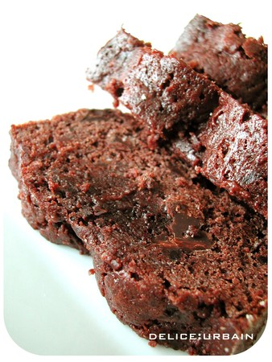

Tapissez de film alimentaire un bac en plastique d'env. 12x11 cm. Faites fondre le chocolat au bain –marie.

2°) Laissez refroidir un peu. Incorporez la fleur de sel quand le mélange n'est plus chaud. Mélangez doucement pour ne pas faire fondre les cristaux puis versez dans le bac. Laissez-le prendre au réfrigérateur pendant 30 minutes.

3°) ***Pâte***: Beurrez et farinez le moule à cake . Mélangez dans un saladier la farine, le cacao et la levure chimique à l'aide d'un fouet. Mettez le beurre avec le sucre et les oeufs dans le bol du mixeur et mixer pendant 10 minutes à grande vitesse.   
Décollez le papier du chocolat figé. Coupé le chocolat en cubes d'environ 1cm.

4°) Préchauffez votre four à 200°C (th. 6/7). Retirez la pâte du bol et mettez la dans une jatte. Incorporez le mélange farine/cacao/levure à la pâte en la soulevant. Ajoutez les cubes de chocolat et mélangez-les à la pâte toujours en les soulevant.

5.) Versez la pâte dans le moule et au four baissé à 180°C. Laissez cuire 50 mn.  
Vérifiez la cuisson en enfonçant la lame fine d'un couteau. Elle doit ressortir sèche.  
A la sortie, démoulez le cake sur une grille à pâtisserie pour arrêter la cuisson.

6°)***Sirop d’imbibage*** : portez à ébullition l'eau et le sucre. Badigeonnez-en le cake tiédi sur le dessus et les côtés. laissez le sirop imbiber le cake puis badigeonnez-le une 2ème fois de sirop. Ces 2 opérations contribuent à donner au cake tout son moelleux. Laissez refroidir complètement le cake avant de l'envelopper dans du film étirable transparent. Gardez-le au réfrigérateur.